29. November 2018

STAHL CraneSystems GmbH
Daimlerstraße 6
74653 Künzelsau

Ansprechpartner für Fragen zum Inhalt: Autor:
Heike Metzger Daniela Peuckert
Fon +49 7940 128-2388 VISUELL Studio für Kommunikation
Fax +49 7940 128-2300 Fon +49 711 64868-0
heike.metzger@stahlcranes.com daniela.peuckert@visuell.de
www.stahlcranes.com

Starker Riese in sensiblem Einsatz
Im Kernkraftwerk Philippsburg helfen Hebezeuge von STAHL CraneSystems bei der Rückbau-Logistik

Mit der 13. Novelle des Atomgesetzes ist es im Sommer 2011 beschlossene Sache: Deutschland vollzieht die Energiewende weg von der Kernkraft. Bis Ende 2022 sollen alle Atomkraftwerke in Deutschland vom Netz gehen. Die Abschaltung und der anschließende Rückbau stellen eine logistische Herausforderung für die Betreiber dar. Tonnenweise Material muss aus- und abgebaut, verlagert und bewegt werden. In Philippsburg kommt dabei auch starke Technik von STAHL CraneSystems zum Einsatz.

Am rechten Rheinufer, bei Flusskilometer 389, liegt das von der EnBW betriebene Kernkraftwerk Philippsburg (KKP). Der Siedewasserreaktor in Block 1 des Kernkraftwerks (KKP 1) war nach 32 Betriebsjahren einer der ersten acht Reaktoren, die im Zuge der Energiewende 2011 vom Netz gingen. Im Mai 2017, nach Abschluss des Genehmigungsprozesses, begann der Rückbau dieser Anlage. Auch der Druckwasserreaktor in Block 2 (KKP 2) kommt dem Ende seiner Laufzeit näher und wird spätestens Ende 2019 abgeschaltet.

Die hochradioaktiven abgebrannten Brennelemente der beiden Reaktoren werden seit 2007 im Standortzwischenlager des KKP in geeigneten Behältern gelagert und sind vom Rückbau nicht betroffen. Von der Gesamtmasse eines EnBW-Kernkraftwerks sind bis zu 98 % konventionelle Wert- und Rohstoffe und 1-3 % schwach- bis mittelradioaktive Reststoffe. Die Gesamtmasse des Kernkraftwerks KKP 1 liegt bei ca. 398.000 Tonnen, die von KKP 2 bei ca. 783.000 Tonnen. Einen effizienten Umgang mit diesen Massen ermöglicht die EnBW mit der Errichtung einer besondere Rückbau-Infrastruktur: Auf dem Gelände des KKP werden ein Reststoffbearbeitungszentrum (RBZ) zur Behandlung der Reststoffe und ein Standort-Abfalllager (SAL) errichtet, in dem die radioaktiven Abfälle bis zur Inbetriebnahme des Endlagers „Schacht Konrad“ bei Salzgitter lagern werden.

Die EnBW beauftragte im Januar 2017 die Innokran GmbH, zertifizierter Partner von STAHL CraneSystems, mit der Installation dreier Krananlagen im Philippsburger Reststoffbearbeitungszentrum und Standort-Abfalllager. „Wir haben bereits 2012 unseren ersten Auftrag im Kraftwerksbereich verwirklicht und unsere Erfahrungen auf diesem Gebiet stetig erweitert“, erklärt Christoph Fischer, Geschäftsführer von Innokran.

Im RBZ kommt eine frequenzgeregelte Winde SHWF 8 von STAHL CraneSystems mit einer Tragfähigkeit von 32 Tonnen auf einem Zweiträgerbrückenkran mit 20 Meter Spannweite zum Einsatz. Die Winde SHW 8 von STAHL CraneSystems basiert auf dem bewährten Seilzugprogramm SH und ist für den Schwerlastbereich bis 160.000 kg ausgelegt. Dank robuster und wartungsarmer Konstruktion ist sie bestens für den Arbeitsalltag ausgelegt. Durch den modularen Aufbau der Winde sind verschiedene Bau-formen und Fahrwerkvarianten möglich, die unterschiedlichste Einsatzmöglichkeiten und auf spezifische Anforderungen zugeschnittene Lösungen erschließen. Die Winde SHWF 8 in Philippsburg hat einen Hubgeschwindigkeitsbereich von 0 bis 4 m/min und ist stufenlos regelbar. Zusätzlich ist ein Hilfshubwerk SHF 50 mit einer Tragfähigkeit von 5 Tonnen installiert. Die Stromzuführung für die Hebezeuge laufen jeweils geschützt in einer Energiekette. Bei Abwärtsbewegung der Last wird die generatorisch erzeugte Energie durch den Bremswiderstand in Wärme umgewandelt und kann durch Konvektion an die Umgebung abgegeben werden. Zusätzlich erfordern die besonderen Sicherheitsstandards in der Kerntechnik die redundante Ausführung von Bremsen und Messsystemen. Einige Bauteile wie der Schaltschrank sind zur einfacheren Reinigung aus korrosionsfreiem Edelstahl gefertigt, eine Farbbehandlung ist nicht notwendig.

„Die größte Herausforderung bei einer solchen Anlage ist die lückenlose Dokumentation aller Arbeitsvorgänge – auch von Zuliefererfirmen. Darauf legt die EnBW besonderen Wert“, führt Christoph Fischer aus. So müssen alle Stahlbauteile durch Materialstempel nachvollziehbar gekennzeichnet werden. Nach erfolgter Vorprüfung werden die Komponenten nach einem Schweißplan zusammengefügt. Vor der Lackierung werden alle Materialstempel verglichen, die Ausführung der Schweißnähte, die Maßhaltigkeit sowie die Vollständigkeit durch externe Prüfer abgenommen.

Ein Reststoffbearbeitungszentrum und Standort-Abfalllager errichtet die EnBW in ähnlicher Weise auch parallel an ihrem Standort in Neckarwestheim. Auch dort werden drei Krananlagen von Innokran zum Einsatz kommen.

Zeichen: 4.500 (inkl. Leerzeichen)

Bildmaterial:
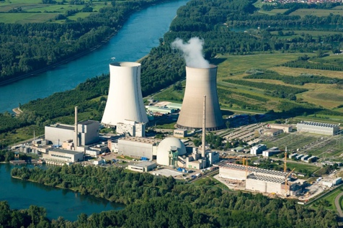
Das Kernkraftwerk Philippsburg
(Bildquelle: EnBW)

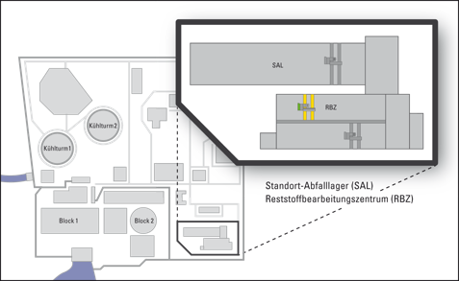
Das Kernkraftwerk Philippsburg mit dem Einsatzort der Winde SHWF 8 von STAHL CraneSystems im Reststoffbearbeitungszentrum (RBZ).

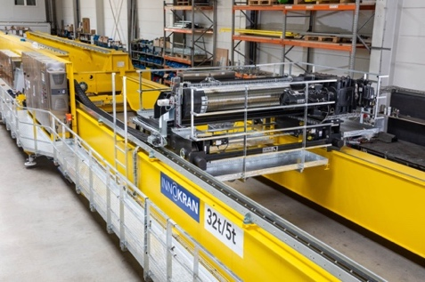
Die Stromzuführung für die 32-t-Winde SHWF 8 und das 5-t-Hilfshubwerk laufen jeweils geschützt in einer Energiekette.

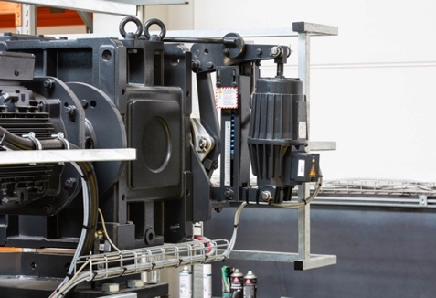
Die zweite Hubwerksbremse ist eine zusätzliche Doppelbackenbremse nach DIN 15435 mit externer Bremsfeder.

Der Schaltschrank ist aus korrosionsfreiem Edelstahl gefertigt, eine Farbbehandlung ist nicht notwendig.

